**海伦·朱克斯（Helen Jukes）**

**作者简介：**

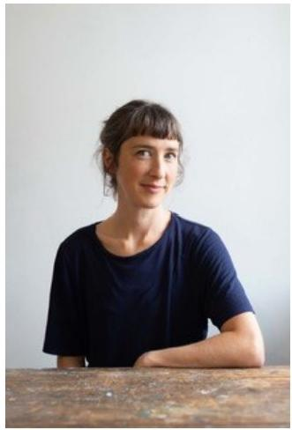**海伦·朱克斯（Helen Jukes）**的作品曾经登上*Caught by the River*，*BBC Wildlife*，*Soil Association*，*Resurgence Magazine*等报刊媒体上。2015年，她获得了冰岛Skaftfell艺术家驻留资格（Skaftfell Artists Residency），2016年获得了埃德尔谷文学节作家驻留（Alde Valley Festival）。海伦拥有诺丁汉大学心理学学位，以及伦敦大学金史密斯学院后殖民地研究硕士学位。

海伦现在生活在威河谷地（Wye Valley），并定期为伦敦慈善组织蜂友基金会开始讲座。更多资料请参考作者官方网站[www.helejukes.com](http://www.helejukes.com)。

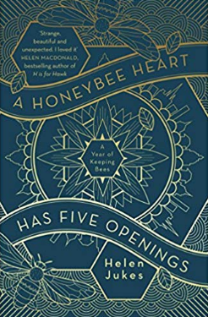**中文书名：《蜜蜂的心脏有五个心室》**

**英文书名：A HONEYBEE HEART HAS FIVE OPENINGS**

**作 者：Helen Jukes**

**出 版 社：Scribner UK**

**代理公司：David Higham/ANA/Conor**

**出版时间：2018年7月**

**代理地区：中国大陆、台湾**

**页 数：384页**

**审读资料：电子稿**

**类 型：传记和回忆录**

**内容简介：**

海伦马上就要三十了，但生活对她来说还是一串凌乱的碎片。她单身，居无定所，没有自己的根系，工作环境糟糕。但是，心中总有一片“嗡嗡声”让她不得不停下来仔细聆听，并最终决定在自己的后院做一个蜂巢。

然后，她静待春天的到来，从收集蜜蜂开始。即便一切只是刚刚起步，但海伦的生活仿佛已经开始产生变化……

蜜蜂比人类能看到更多的蓝色，这也是为什么许多花朵都是蓝色或紫色的。开始接触蜜蜂后，海伦逐渐观察到更多身边的蓝色，门外的薰衣草丛、餐盘旁的餐巾纸、一位男士的表带、人行道旁的蓝色瓶盖……在古代文化中，蜜蜂被看作是信使，在不同领土之间传递信息。当你真正开始观察、了解蜜蜂时，你会发现这一小小的生物在人类历史上有多么重要的地位。罗马学者普里尼称蜂蜜为“星之汁”；6000年前，蜜蜂人类历史上最初养殖的物种，但自始至终一直未被驯服，至今依旧无比“狂野”。

这本书，是关于与蜜蜂亲密相处的一年，伴随着蜜蜂的“嗡嗡”声，它充满知识、趣味，也充满绽放的生命情怀。

**媒体评价：**

“我一口气将这本书读完，它在我心目中有了一个很特别的位置。这本书既特别，又美好，还经常令人出乎意料。文笔细腻精致，令人动容，真真如同一个蜂巢一般。我真的很喜欢它。”

----海伦·麦克唐纳 (Helen Macdonald)，《海伦的苍鹰》（H IS FOR HAWK）一书作者

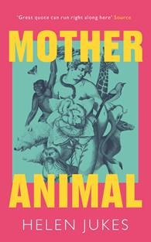**中文书名：《名为母亲的动物》**

**英文书名：MOTHER ANIMAL**

**作 者：Helen Jukes**

**出 版 社：Elliot and Thompson**

**代理公司：David Higham/ANA/Conor**

**字 数：约163页**

**出版时间：2025年**

**代理地区：中国大陆、台湾**

**审读资料：电子稿**

**类 型：传记和回忆录**

**内容简介：**

“人类纪元”中一位母亲的故事，亲密而激进。

海伦·朱克斯（Helen Jukes）怀孕后，她做了每个孕妇都会做的事：向外寻找信息，以帮助理解她体内正在发生的变化。但是，几个月的过去，她的身体变得越来越奇怪，怀孕手册排不用场，甚至她的朋友们——他们都是这种或那种分娩方式的热情支持者——的建议也让她感到压抑。

于是，她扩大了参照范围，将目光投向人类之外，询问其他物种、其他生态环境中的母性是什么样子的。在这个过程中，线虫、北极熊、蜘蛛猴和蜣螂（等等）开始颠覆并扩展她对母性的概念和意义。

她与新生儿一起进入失眠、混乱、亲密的生活时，这些动物故事成为海伦的伙伴和向导——揭示了“自然”母亲形象中固有的欺骗性，并迫使她探索自己的动物性从何开始，又到何处结束。也让她越来越想弄明白，人类工业的产物是如何从一开始就影响着生命的诞生与成长。

这本错综复杂的家庭回忆录中，朱克斯融合了进化生物学、人类生物学、自然写作和自然历史等领域的前沿研究，探讨了一个被忽视的观点，即母亲的身体值得我们观察。朱克斯的发现既令人吃惊，又非常重要。她的各种探索所提出的哲学问题彻底颠覆了关于性别、等级和个人自主权的传统观念。

I 围墙

II 出生

III 动物配方

IV 永远哺乳

V 鸟巢

VI 关爱社区

**感谢您的阅读！**

**请将反馈信息发至：版权负责人**

**Email**：[**Rights@nurnberg.com.cn**](mailto:Rights@nurnberg.com.cn)

安德鲁·纳伯格联合国际有限公司北京代表处

北京市海淀区中关村大街甲59号中国人民大学文化大厦1705室, 邮编：100872

电话：010-82504106, 传真：010-82504200

公司网址：[http://www.nurnberg.com.cn](http://www.nurnberg.com.cn/)

书目下载：<http://www.nurnberg.com.cn/booklist_zh/list.aspx>

书讯浏览：<http://www.nurnberg.com.cn/book/book.aspx>

视频推荐：<http://www.nurnberg.com.cn/video/video.aspx>

豆瓣小站：<http://site.douban.com/110577/>

新浪微博：[安德鲁纳伯格公司的微博_微博 (weibo.com)](https://weibo.com/1877653117/profile?topnav=1&wvr=6)

微信订阅号：ANABJ2002

